Министерство образования Республики Беларусь

Учреждение образования

БЕЛОРУССКИЙ ГОСУДАРСТВЕННЫЙ УНИВЕРСИТЕТ ИНФОРМАТИКИ И РАДИОЭЛЕКТРОНИКИ

Инженерно-экономический факультет

Кафедра экономической информатики

ОТЧЕТ

по дисциплине «Системы и технологии интеллектуальной обработки данных»

Применение инструментов Data Mining

Выполнила: Проверил:

студентка группы №772302 Кунцевич А. А.

Скурат А. Е.

Минск, 2020

**Задание:**

В соответствии с индивидуальным вариантом задания построить модель линейной регрессии и выполнить её оценку.

|  |  |  |  |  |  |  |  |  |  |  |  |  |
| --- | --- | --- | --- | --- | --- | --- | --- | --- | --- | --- | --- | --- |
| х | 0,5 | 1,0 | 1,5 | 2,0 | 2,5 | 3,0 | 3,5 | 4,0 | 4,5 | 5,0 | 5,5 | 6,0 |
| у | 0,4 | 0,3 | 1,0 | 1,7 | 2,1 | 3,4 | 4,1 | 5,8 | 7,7 | 9,4 | 11,4 | 13,6 |

**Выполнение:**

**−** Построим модель на основе табличных данных:

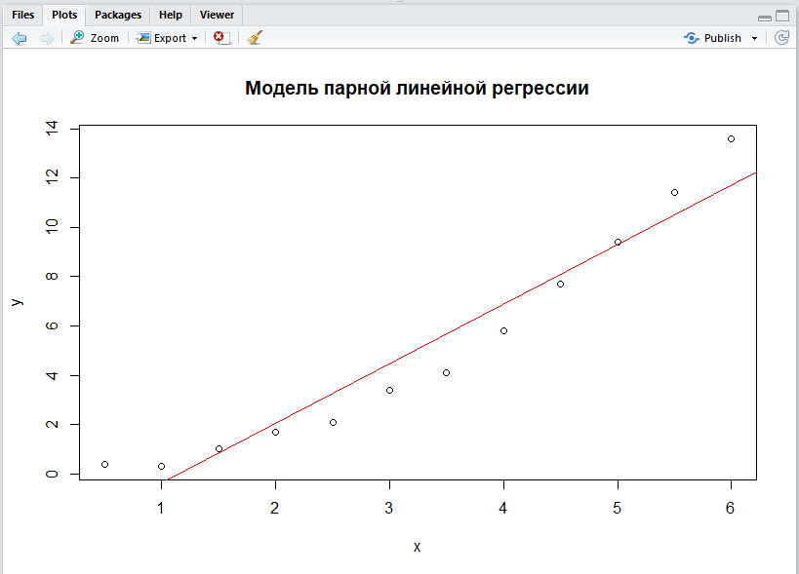

**−** Характеристики модели:

